《软件概要设计说明书》
图像分类系统

项 目 名 称： 图像分类系统
成 员 名 单： 陈晨 范广宝 马鲜艳 王迪
导 师： 张曙
工 程 领 域：
研 究 方 向：

中国科学技术大学软件学院

目 录
一. 引言 3
1.1 编写目的 3
1.2 项目背景 3
1.3 术语定义及说明 3
1.4 参考资料 3
二．任务概述 5
2.1 目标 5
2.2 运行环境 5
2.2.1硬件环境 5
2.2.2软件环境 5
2.3 需求概述 5
三．总体设计 7
3.1 系统整体设计 7
3.1.1 系统总体结构设计 7
3.1.2 系统模块结构设计 8
3.2系统处理流程概要 8
3.2.1 数据预处理模块 8
3.2.2 图像分类及检测模块 9
3.2.3 可视化界面展示模块 9
四. 数据结构设计 10
4.1 逻辑结构 10
4.2 所用文件及数据集 10
五. 安全保密设计 11
5.1硬件保密 11
5.2软件保密 11

一. 引言
1.1 编写目的
图像分类系统概要设计书主要用于明确系统的整体架构，明确系统所分成的若干模块功能，设计各对象的操作，简要描述操作的参与者及大致流程。规划系统实现的流程与时间安排、人员安排。
1.2 项目背景
待开发系统产品的名称：
图像分类系统
项目参与人员：
SA18225352 王迪
SA18225277 马鲜艳
SA18225070 范广宝
SA18225027 陈晨
1.3 术语定义及说明
文档中所用缩略语说明。

术语 | 解释
SSD | Single Shot MultiBox Detector
CNN | Convolutional Neural Network
Faster R-CNN | Faster Regions with CNN features
Mask R-CNN | Mask Regions with CNN features
RPN | Region Proposal Network

1.4 参考资料

文档编写要求：
软件设计文档编写纲要.doc
软件设计及评价标准.doc
软件设计文档样式.doc

二．任务概述
2.1 目标
利用已有的对物体图像分类与检测的算法，进行分析后加以改进，提高算法效率，实现后进行可视化处理。使用开源框架TensorFlow进行图像的检测与分类，对于输入的图像可以进行分析，对图像中物体进行检测、分类及标识。利用SSD模型统一目标检测过程，SSD模型对原有模型进行相应的替换修改，能够做到实现比原模型更好的准确度与速度。
图像分类系统预计实现输入图像的检测分类与标识，并将结果以可视化形式展示。
2.2 运行环境
2.2.1硬件环境
开发平台：OSX 内存16G；Windows10 内存24G。
2.2.2软件环境
语言：Python
开发工具：Anaconda、Jupyter Notebook
技术平台：TensorFlow
技术API：谷歌Object-Detection API、Machine Learning API
数据集：ImageNet数据集
2.3 需求概述
系统主要包含模块如3.1.2，其中大致分为三个模块：数据预处理模块、图像分类检测模块及可视化展示模块。
数据预处理模块主要实现输入数据的标准化。因为系统所处理图像有统一的格式要求，输入的图像应经过预处理，达到可以被系统处理的要求。主要功能有：数据集获取、图像格式转换、数据集划分及图像类别标注。
图像分类检测模块将输入的标准化图像进行分类检测，进行模型的搭建训练。
可视化展示模块调用模型，将图形的检测分类结果以图像的形式展示给用户。

三．总体设计
3.1 系统整体设计
利用已有的对物体图像分类与检测的算法，进行分析后加以改进，提高算法效率，实现后进行可视化处理。使用开源框架TensorFlow进行图像的检测与分类，对于输入的图像可以进行分析，对图像中物体进行检测、分类及标识。利用SSD模型统一目标检测过程，SSD模型对原有模型进行相应的替换修改，能够做到实现比原模型更好的准确度与速度。
图像分类系统预计实现输入图像的检测分类与标识，并将结果以可视化形式展示。
3.1.1 系统总体结构设计
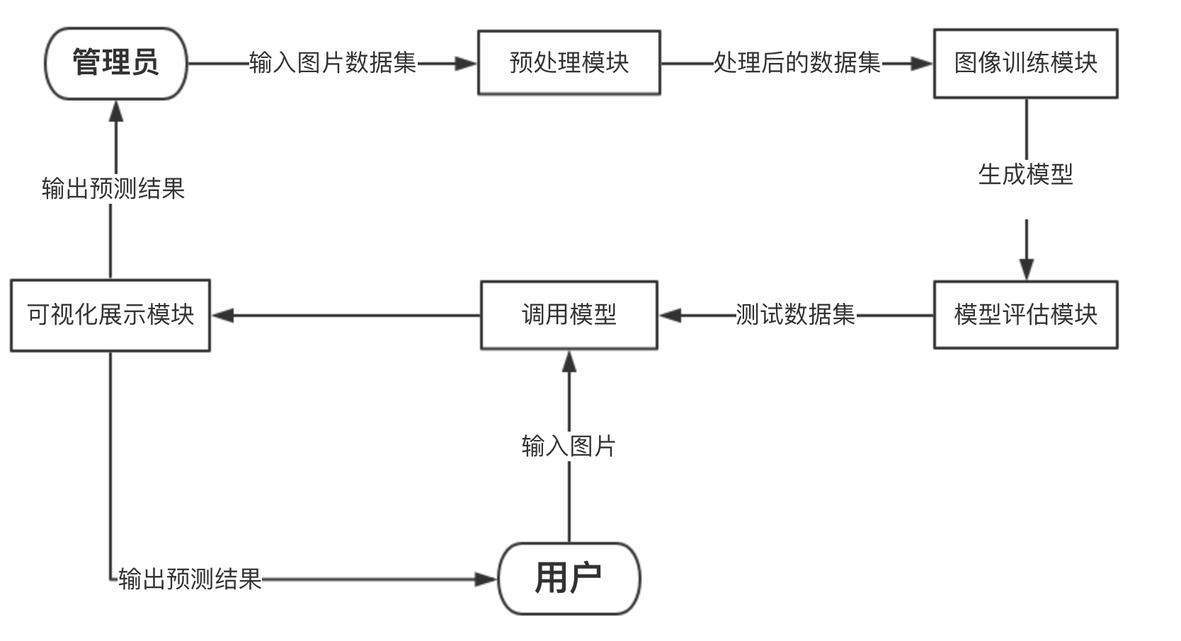
图3-1 系统结构图
3.1.2 系统模块结构设计
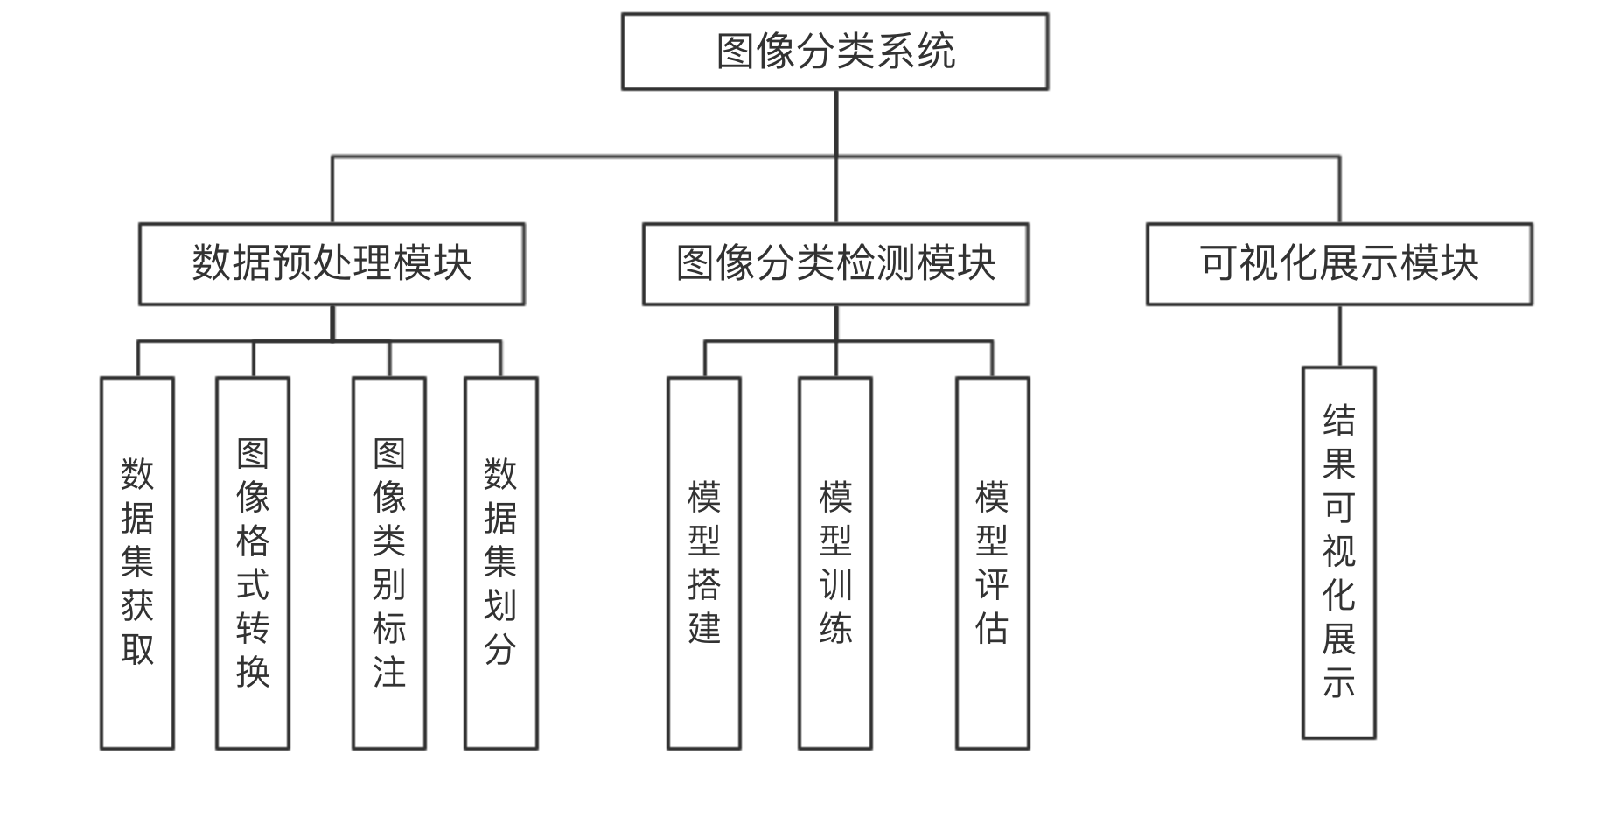

图3-2 系统功能模块图
3.2系统处理流程概要
3.2.1 数据预处理模块
数据预处理模块主要实现输入数据的标准化。因为系统所处理图像有统一的格式要求，输入的图像应经过预处理，达到可以被系统处理的要求。主要功能有：数据集获取、图像格式转换、数据集划分及图像类别标注。
（1）数据集获取
从网络上获取合适的数据集，对数据集进行统一命名以便后续工作。
（2）图像格式转换
TensorFlow使用官方推荐的数据读取标准格式：tfrecord。tfrecord是一种同时存放图像数据和标签的二进制数据格式，有利于使用内存及数据的使用。将获得的数据集保存为tfrecord格式。
（3）图像类别标注
对图像进行分类标注。使用labelimage标注工具，用矩形框进行标注，标注出图像中物体的位置及名称。
（4）划分数据集
将数据集分成训练集，验证集、测试集。其中各数据集功能分别为：对需进行比较的模型使用训练集训练，进行参数估计；使用验证集为检验样本，计算预测均方误差，比较各个模型，选择误差最小的模型为最终模型，用测试集对模型进行评价。
3.2.2 图像分类检测模块
模块调用TensorFlow中目标检测模型，使用训练集训练模型，使用验证集检验样本，计算均方误差进行各模型的比较，从中选出误差最小的模型为结果。最后用测试集数据对模型进行评估。
（1）模型搭建
配置好TensorFlow环境，利用pip安装好所需的包，为调用目标检测模型、使用训练集对被选中的模型进行训练做好准备。
（2）模型训练
将已被处理的数据集输入模型进行训练，训练结束后得到训练后的模型。
（3）模型的优化
利用验证集对模型进行检验，调整参数进行模型优化。
（4）模型的评估
使用测试集对模型进行测试，主要测试检测准确性、速度等。
3.2.3 可视化界面展示模块
该模块对结果进行可视化展示。

四. 数据结构设计
4.1 逻辑结构
1. 图片数据集：
编号 | 属性名 | 数据类型 | 说明
1 | 图片名 | string | 唯一标识数据集中图片名称，长度为便于处理应有限制
2 | 图片宽度 | int | 图片宽度，有大小要求
3 | 图片高度 | int | 图片高度，有大小要求

2. 图片标注数据集：
编号 | 属性名 | 数据类型 | 大小要求
1 | 图片名称 | string | 唯一标识标注数据集中图片名称，长度为便于处理应有限制
2 | 物体分类结果 | string | 分类后标注的物体类别名称
3 | 物体数 | int | 图中物体数目
4 | 坐标Xmin | int | 被标注物体的最小x坐标
5 | 坐标Xmax | int | 被标注物体的最大x坐标
6 | 坐标Ymin | string | 被标注物体的最小y坐标
7 | 坐标Ymax | string | 被标注物体的最小y坐标

4.2 所用文件及数据集
图片数据集：ImageNet
标注文件：image.xml
图片标注数据集：boat.csv

五. 安全保密设计
5.1硬件保密
控制数据存放（硬件）的访问权限。
5.2软件保密
对数据集访问进行限制，防止训练数据集被篡改。

